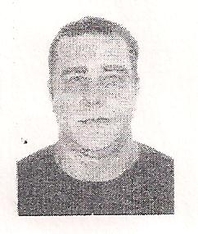**Rogério Davi Nobre**

**Data de nascimento: 03/06/1968**

**Endereço: Travessa esperança nº 10 bairro: Capão da Cruz**

**CEP: 93220-000**

**Cidade: Sapucaia do Sul – RS**

**Fone: 97247918 – 31180811**

**E-mail:** [**davinobre.nobre@gmail.com**](mailto:davinobre.nobre@gmail.com)

**FORMAÇÃO**

* **Ensino Médio Completo** – Associação Técnico Educacional Equipe

**CURSOS DE PROFISSIONALIZANTES**

* **Encanador de Tubulações Industriais - FAT**
* **Caldeireiro de Manutenção - SENAI**

**EXPERIÊNCIA PROFISSIONAL**

* **Manserv Montagem e manutenção S/A**

**Período:** 03/02/2015 à 05/05/2015

**Cargo:** Encarregado de tubulação

* **SBM Fabricação de peças para Indústria Petroquímica LTDA**

**Período:** 11/09/2013 a 15/08/2014

**Cargo:** Encarregado de tubulação

* **UTC Engenharia S/A**

**Período:** 02/07/2012 a 01/08/2013

**Cargo:** Encarregado de tubulação

* **Odebrecht**

**Período:** 23/04/2010 a 08/07/2011

**Cargo:** Encanador

* **Skanska Brasil LTDA**

**Período:** 21/07/2009 a 01/03/2010

* **SBM Sul-brasileira de Montagem e Manutenção Industrial**

**Período:** 16/01/2007 a 30/06/2008

**Cargo:** Encarregado de Tubulação.

**Funções ou atividades:**

Montagem de Estruturas e Tubulações.

* **SBM Sul Brasileira de Montagem e Manut. Industrial Ltda.**

**Período:** 02/03/2005 à 19/12/2005

**Cargo:** Encanador

**Cargo:** Encanador